**poznám písmena** Jméno: ………………………………………………….

**1. Spoj písmeno s obrázkem.**

**L Ź D R V**

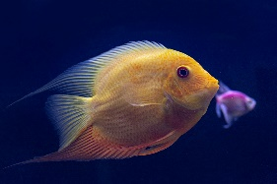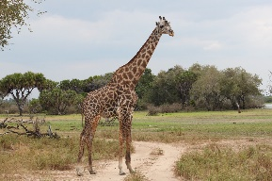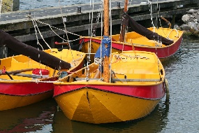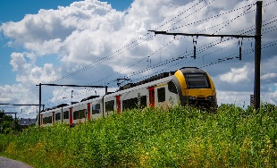

**Obr. 1 Obr. 2 Obr. 3 Obr. 4 Obr. 5**

**2. Doplň do věty vhodné slovo.**

Babička peče tvarohové ……………………………………………………………….. .

Na stromě je ptačí ………………………………………………………………………… .

Po rybníce plave ………………………………………………………………………… .

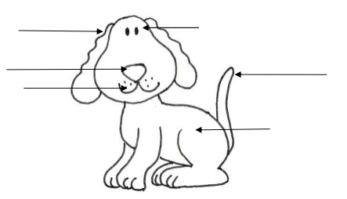**3. přečti si text a doplň slova.**

Náš pes ben je veliký hafan. má dlouhé

černé uši, černý nos a kulaté oči.

čumáček má jako knoflík. stále vrtí ocasem

a jeho tlama se usmívá. podává nám tlapu.

**4. napiš. co pes rád jí**: …………………………………………………………………………………………………….

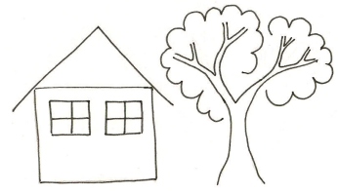**5. vybarvi a dokresli**:

dům má červenou střechu. na střeše je

vysoký komín. v oknech visí modré záclony.

na strom přilétl kos. kolem domu je

zelený plot. pod stromem leží kocour.

Zdroj:

Obr. 1 – Vlak. Online. Dostupné z: <https://pixabay.com/cs/photos/vlak-ve%C5%99ejn%C3%A1-doprava-doprava-7110741/> citováno 2024-11-12

Obr. 2 – Deštník. Online. Dostupné z: <https://pixabay.com/cs/photos/de%C5%A1tn%C3%ADk-%C5%BElut%C3%A1-%C4%8Dern%C3%A1-b%C3%ADl%C3%BD-v%C3%BDb%C4%9Br-1588167/> citováno 2024-11-12

Obr. 3 – Člun – lodě. Online. Dostupné z: <https://pixabay.com/cs/photos/%C4%8Dlun-plachetnice-voda-lodi%C4%8Dky-lod%C4%9B-4605818/> citováno 2024-11-12

Obr. 4 – Žirafa. Online. Dostupné z: <https://pixabay.com/cs/photos/%C5%BEirafa-p%C5%99%C3%ADroda-safari-afrika-1029795/> citováno 2024-11-12

Obr. 5 – Ryby. Online. Dostupné z: <https://pixabay.com/cs/photos/ryby-pod-vodou-%C5%BElut%C3%A1-ryba-7314666/> citováno 2024-11-12